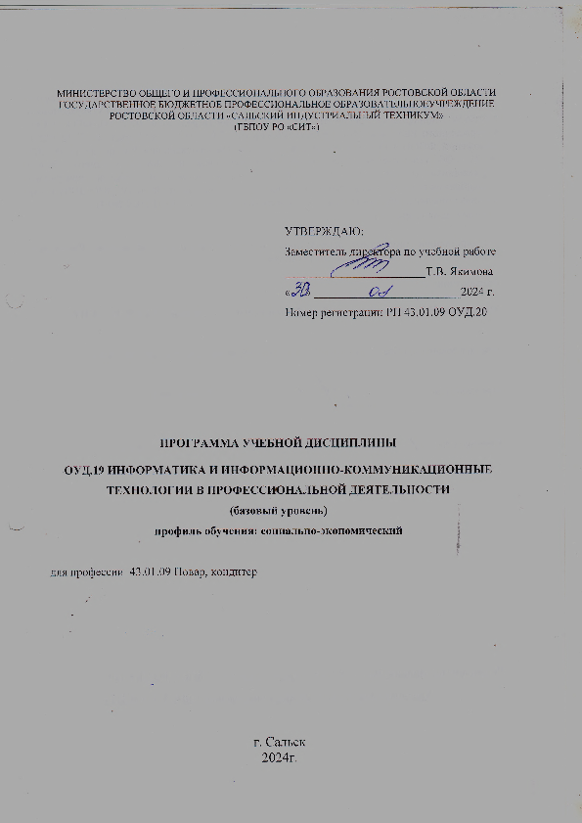

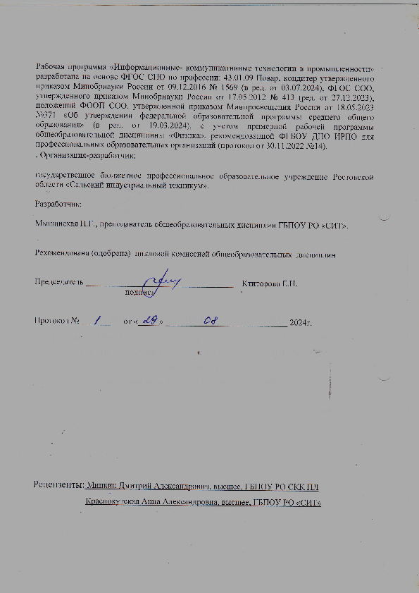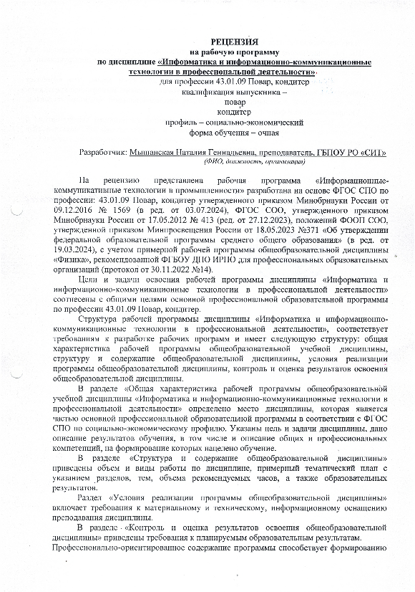



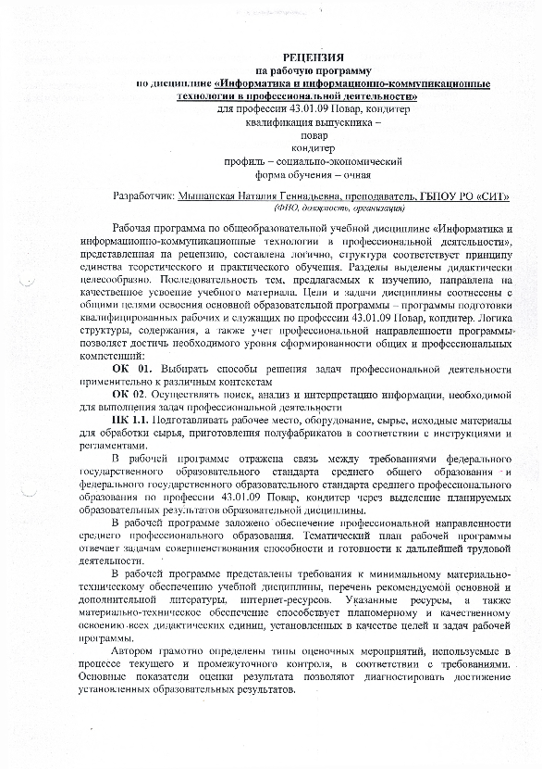


СОДЕРЖАНИЕ

1 | Общая характеристика рабочей программы общеобразовательной дисциплины «Информатика» | 4
2 | Структура и содержание общеобразовательной дисциплины | 10
3 | Условия реализации программы общеобразовательной дисциплины | 16
4 | Контроль и оценка результатов освоения общеобразовательной дисциплины | 18

1. ОБЩАЯ ХАРАКТЕРИСТИКА РАБОЧЕЙ ПРОГРАММЫ ОБЩЕОБРАЗОВАТЕЛЬНОЙ ДИСЦИПЛИНЫ «ИНФОРМАТИКА»

1.1. Место дисциплины в структуре образовательной программы СПО:

Общеобразовательная дисциплина «Информатика и информационно-коммуникационные технологии в профессиональной деятельности» является обязательной частью общеобразовательного цикла образовательной программы в соответствии с ФГОС СПО по профессии 43.01.09 Повар, кондитер.

1.2. Цели и планируемые результаты освоения дисциплины:

1.2.1. Цели дисциплины
Назначение курса «Информатика и информационно-коммуникационные технологии в профессиональной деятельности» заключается в том, что студенты после его изучения смогут решать самые разнообразные задачи в процессе обучения, а также в самостоятельной творческой и профессиональной деятельности.

1.2.2. Планируемые результаты освоения общеобразовательной дисциплины в соответствии с ФГОС СПО и на основе ФГОС СОО

Код и наименование формируемых компетенций | Планируемые результаты освоения дисциплины
 | Общие | Дисциплинарные
ОК 01. Выбирать способы решения задач профессиональной деятельности применительно к различным контекстам | В части трудового воспитания:  - готовность к труду, осознание ценности мастерства, трудолюбие;  - готовность к активной деятельности технологической и социальной направленности, способность инициировать, планировать и самостоятельно выполнять такую деятельность;  - интерес к различным сферам профессиональной деятельности,  Овладение универсальными учебными познавательными действиями:  а) базовые логические действия:  - самостоятельно формулировать и актуализировать проблему, рассматривать ее всесторонне;  - устанавливать существенный признак или основания для сравнения, классификации и обобщения;  - определять цели деятельности, задавать параметры и критерии их достижения;  - выявлять закономерности и противоречия в рассматриваемых явлениях;  - вносить коррективы в деятельность, оценивать соответствие результатов целям, оценивать риски последствий деятельности;  - развивать креативное мышление при решении жизненных проблем  б) базовые исследовательские действия:  - владеть навыками учебно-исследовательской и проектной деятельности, навыками разрешения проблем;  - выявлять причинно-следственные связи и актуализировать задачу, выдвигать гипотезу ее решения, находить аргументы для доказательства своих утверждений, задавать параметры и критерии решения;  - анализировать полученные в ходе решения задачи результаты, критически оценивать их достоверность, прогнозировать изменение в новых условиях;  - уметь переносить знания в познавательную и практическую области жизнедеятельности;  - уметь интегрировать знания из разных предметных областей;  - выдвигать новые идеи, предлагать оригинальные подходы и решения;  - способность их использования в познавательной и социальной практике | - понимать угрозу информационной безопасности, использовать методы и средства противодействия этим угрозам, соблюдать меры безопасности, предотвращающие незаконное распространение персональных данных; соблюдать требования техники безопасности и гигиены при работе с компьютерами и другими компонентами цифрового окружения; понимать правовые основы использования компьютерных программ, баз данных и работы в сети Интернет;  - уметь организовывать личное информационное пространство с использованием различных средств цифровых технологий; понимание возможностей цифровых сервисов государственных услуг, цифровых образовательных сервисов; понимать возможности и ограничения технологий искусственного интеллекта в различных областях; иметь представление об использовании информационных технологий в различных профессиональных сферах
ОК 02. Осуществлять поиск, анализ и интерпретацию информации, необходимой для выполнения задач профессиональной деятельности | В области ценности научного познания:  - сформированность мировоззрения, соответствующего современному уровню развития науки и общественной практики, основанного на диалоге культур, способствующего осознанию своего места в поликультурном мире;  - совершенствование языковой и читательской культуры как средства взаимодействия между людьми и познания мира;  - осознание ценности научной деятельности, готовность осуществлять проектную и исследовательскую деятельность индивидуально и в группе;  Овладение универсальными учебными познавательными действиями:  в) работа с информацией:  - владеть навыками получения информации из источников разных типов, самостоятельно осуществлять поиск, анализ, систематизацию и интерпретацию информации различных видов и форм представления;  - создавать тексты в различных форматах с учетом назначения информации и целевой аудитории, выбирая оптимальную форму представления и визуализации;  - оценивать достоверность, легитимность информации, ее соответствие правовым и морально-этическим нормам;  - использовать средства информационных и коммуникационных технологий в решении когнитивных, коммуникативных и организационных задач с соблюдением требований эргономики, техники безопасности, гигиены, ресурсосбережения, правовых и этических норм, норм информационной безопасности;  - владеть навыками распознавания и защиты информации, информационной безопасности личности | - владеть представлениями о роли информации и связанных с ней процессов в природе, технике и обществе; понятиями «информация», «информационный процесс», «система», «компоненты системы» «системный эффект», «информационная система», «система управления»; владение методами поиска информации в сети Интернет; уметь критически оценивать информацию, полученную из сети Интернет; характеризовать большие данные, приводить примеры источников их получения и направления использования;  - понимать основные принципы устройства и функционирования современных стационарных и мобильных компьютеров; тенденций развития компьютерных технологий; владеть навыками работы с операционными системами и основными видами программного обеспечения для решения учебных задач по выбранной специализации;  - иметь представления о компьютерных сетях и их роли в современном мире; об общих принципах разработки и функционирования интернет-приложений;  - понимать основные принципы дискретизации различных видов информации; умение определять информационный объем текстовых, графических и звуковых данных при заданных параметрах дискретизации;  - уметь строить неравномерные коды, допускающие однозначное декодирование сообщений (префиксные коды); использовать простейшие коды, которые позволяют обнаруживать и исправлять ошибки при передаче данных;  - владеть теоретическим аппаратом, позволяющим осуществлять представление заданного натурального числа в различных системах счисления; выполнять преобразования логических выражений, используя законы алгебры логики; определять кратчайший путь во взвешенном графе и количество путей между вершинами ориентированного ациклического графа;  - уметь читать и понимать программы, реализующие несложные алгоритмы обработки числовых и текстовых данных (в том числе массивов и символьных строк) на выбранном для изучения универсальном языке программирования высокого уровня (Паскаль, Python, Java, С++, С#); анализировать алгоритмы с использованием таблиц трассировки; определять без использования компьютера результаты выполнения несложных программ, включающих циклы, ветвления и подпрограммы, при заданных исходных данных; модифицировать готовые программы для решения новых задач, использовать их в своих программах в качестве подпрограмм (процедур, функций);  - уметь реализовать этапы решения задач на компьютере; умение реализовывать на выбранном для изучения языке программирования высокого уровня (Паскаль, Python, Java, С++, С#) типовые алгоритмы обработки чисел, числовых последовательностей и массивов: представление числа в виде набора простых сомножителей; нахождение максимальной (минимальной) цифры натурального числа, записанного в системе счисления с основанием, не превышающим 10; вычисление обобщенных характеристик элементов массива или числовой последовательности (суммы, произведения среднего арифметического, минимального и максимального элементов, количества элементов, удовлетворяющих заданному условию); сортировку элементов массива;  - уметь создавать структурированные текстовые документы и демонстрационные материалы с использованием возможностей современных программных средств и облачных сервисов; умение использовать табличные (реляционные) базы данных, в частности, составлять запросы в базах данных (в том числе вычисляемые запросы), выполнять сортировку и поиск записей в базе данных; наполнять разработанную базу данных; умение использовать электронные таблицы для анализа, представления и обработки данных (включая вычисление суммы, среднего арифметического, наибольшего и наименьшего значений, решение уравнений);  - уметь использовать компьютерно-математические модели для анализа объектов и процессов: формулировать цель моделирования, выполнять анализ результатов, полученных в ходе моделирования; оценивать адекватность модели моделируемому объекту или процессу; представлять результаты моделирования в наглядном виде
ПК 1.1. Подготавливать рабочее место, оборудование, сырье, исходные материалы для  обработки сырья, приготовления полуфабрикатов в соответствии с инструкциями и  регламентами. | - оценивать достоверность, легитимность информации, ее соответствие правовым и морально-этическим нормам;  - владеть навыками учебно-исследовательской и проектной деятельности, навыками разрешения проблем; | - уметь организовывать личное информационное пространство с использованием различных средств цифровых технологий; понимание возможностей цифровых сервисов государственных услуг, цифровых образовательных сервисов; понимать возможности и ограничения технологий искусственного интеллекта в различных областях; иметь представление об использовании информационных технологий в различных профессиональных сферах

1.2.3 Личностные результаты, формируемые у обучающегося при освоении дисциплины «Информатика»
ЛР 4 | Проявляющий и демонстрирующий уважение к труду человека, осознающий ценность собственного труда и труда других людей. Экономически активный, ориентированный на осознанный выбор сферы профессиональной деятельности с учетом личных жизненных планов, потребностей своей семьи, российского общества.Выражающий осознанную готовность к получению профессионального образования, к непрерывному образованию в течение жизни Демонстрирующий позитивное отношение к регулированию трудовых отношений. Ориентированный на самообразование и профессиональную переподготовку в условиях смены технологического уклада и сопутствующих социальных перемен. Стремящийся к формированию в сетевой среде личностно и профессионального конструктивного «цифрового следа»
ЛР 6 | Ориентированный на профессиональные достижения, деятельно выражающий познавательные интересы с учетом своих способностей, образовательного и профессионального маршрута, выбранной квалификации
ЛР 9 | Сознающий ценность жизни, здоровья и безопасности. Соблюдающий и пропагандирующий здоровый образ жизни (здоровое питание, соблюдение гигиены, режим занятий и отдыха, физическая активность), демонстрирующий стремление к физическому совершенствованию. Проявляющий сознательное и обоснованное неприятие вредных привычек и опасных наклонностей (курение, употребление алкоголя, наркотиков, психоактивных веществ, азартных игр, любых форм зависимостей), деструктивного поведения в обществе, в том числе в цифровой среде
ЛР12 | Принимающий российские традиционные семейные ценности. Ориентированный на создание устойчивой многодетной семьи, понимание брака как союза мужчины и женщины для создания семьи, рождения и воспитания детей, неприятия насилия в семье, ухода от родительской ответственности, отказа от отношений со своими детьми и их финансового содержания
ЛР13 | Выполняющий профессиональные навыки в сфере сервиса общественного питания
ЛР14 | Демонстрирующий навыки приготовления полуфабрикатов и различных блюд в соответствии с инструкциями и регламентами
ЛР15 | Открытый к текущим и перспективным изменениям в мире труда и профессий
ЛР19 | Демонстрирующий уровень подготовки, соответствующий современным стандартам и передовым технологиям, потребностям регионального рынка и цифровой экономики
ЛР 23 | Способный использовать различные цифровые средства и умения, позволяющие во взаимодействии с другими людьми достигать поставленных целей в цифровой среде

2. ОУД.19 ИНФОРМАТИКА И ИНФОРМАЦИОННО-КОММУНИКАЦИОННЫЕ ТЕХНОЛОГИИ В ПРОФЕССИОНАЛЬНОЙ ДЕЯТЕЛЬНОСТИ

2.1. Объем дисциплины и виды учебной работы
Вид учебной работы | Объем в часах*
Объем образовательной программы дисциплины | 55
Основное содержание | 52
в т. ч.:
теоретическое обучение | 38
практические занятия | 14
Профессионально-ориентированное содержание | 2
в т. ч.:
теоретическое обучение | -
практические занятия | 2
Промежуточная аттестация (дифференцированный зачет) | 1
ИТОГО | 55

2.2. Тематический план и содержание учебной дисциплины «Информатика и информационно-коммуникационные технологии в профессиональной деятельности»

Наименование разделов и тем | Содержание учебного материала (основное и профессионально-ориентированное), лабораторные и практические занятия, прикладной модуль (при наличии) |  | Объем часов | Формируемые компетенции
1 | 2 |  | 3 | 4
Раздел 1. | Справочные правовые системы. |  | 10 | ЛР 4  ЛР 6  ЛР13  ЛР 9  ЛР12  ЛР14  ЛР15  ЛР19  ЛР 23
Тема 1.1 Справочные правовые системы. | Основное содержание учебного материала |  | 2
 | 1. | Справочные правовые системы  - Гарант  - КонсультантПлюс  - Кодекс  - Техэксперт | 2
 | Практические занятия |  | 8
 | 1. | Практическая работа №1 Основы работы СПС «КонсультантПлюс» | 2
 | 2. | Практическая работа №2 Основы работы СПС «Гарант» | 2
 | 3. | Практическая работа №3 Основы работы СПС «Кодекс» | 2
 | 4. | Практическая работа №4 Закрепление навыков работы в справочно-правовых системах | 2
Раздел 2 | Использование стандартного программного обеспечения в профессиональной деятельности |  | 6 | ЛР 4  ЛР 6  ЛР13  ЛР 9  ЛР12  ЛР14  ЛР15  ЛР19  ЛР 23  ПК 1.1  ОК 01  ОК 02
Тема 2.1Использование стандартного программного обеспечения в профессиональной деятельности | Основное содержание учебного материала |  | 2
 | 1 | Использование стандартного программного обеспечения в профессиональной деятельности | 2
 | Профессионально-ориентированное содержание учебного материала |  | 2
 | Практические занятия
 | 5. | Практическая работа №5 Оформление меню, технологических карт
 | Основное содержание учебного материала
 | Практические занятия
 | 6. | Практическая работа №6 Составление калькуляции в MSExcel | 2
Раздел 3 | Основные сведения о пакетах прикладных программ в области профессиональной деятельности |  |  | ЛР 4  ЛР 6  ЛР13  ЛР 9  ЛР12  ЛР14  ЛР15  ЛР19  ЛР 23  ПК 1.1  ОК 01  ОК 02
Тема 3.1 Основные сведения о пакетах прикладных программ в области профессиональной деятельности | Основное содержание учебного материала |  | 35
 | 1 | Основные сведения о пакетах прикладных программ в области профессиональной деятельности | 2
 | 2 | Программа «1С:Общепит» | 2
 | 3 | Программа «1С:Хлебобучное и кондитерское производство» | 2
 | 4 | Линейка программ «1С:Плановое питание» | 2
 | 5 | Информационная система к программам компании «1С» | 2
 | 6 | Программные продукты компании «Эксперт-софт» («Технолог-Кондитер2.1») | 2
 | 7 | Программные продукты компании «Эксперт-софт» («НАССР-Кондитер») | 2
 | 8 | Программные продукты компании «Эксперт-софт» («НАССР-Общепит») | 2
 | 9 | Программные продукты компании «Эксперт-софт» («Лечебное питание») | 2
 | 10 | Программные продукты компании «Эксперт-софт» («НАССР-Общепит 2.0») | 2
 | 11 | Программные продукты компании «Эксперт-софт» («Школьное питание») | 2
 | 12 | Программные продукты компании «Эксперт-софт» («НАССР-Лечебное питание») | 2
 | 13 | Программные продукты компании «Эксперт-софт» («Мастер ТТК») | 2
 | 14 | Программные продукты компании «Эксперт-софт» («Технолог-Хлебопек») | 2
 | 15 | Программа «Продукты питания» компании «СКБ Контур» | 2
 | 16 | Программы компании UCS (ЮСИЭС) | 2
 | 17 | Программа компании «СБИС» | 2
 | Практические занятия |  | 4
 | 7. | Практическая работа №7  Работа с калькуляционными карточками, меню, себестоимостью. Учет движения товаров (приход, расход, внутренние перемещения, возвраты, списания) | 2
 | 8. | Практическая работа №8  Работа с документами и оборотом продуктов и изделий | 2
 | Дифференцированный зачет |  | 1
 | Всего: |  | 55

3. условия реализации программы дисциплины «ИНФОРМАТИКА И ИНФОРМАЦИОННО-КОММУНИКАЦИОННЫЕ ТЕХНОЛОГИИ В ПРОФЕССИОНАЛЬНОЙ ДЕЯТЕЛЬНОСТИ»

3.1. Требования к минимальному материально-техническому обеспечению
Реализация дисциплины требует наличия учебной компьютерной лаборатории информатики.
Оборудование компьютерной лаборатории:
- посадочные места по количеству обучающихся;
- рабочее место преподавателя;
- учебно-методическое обеспечение.
Технические средства обучения:
- компьютеры по количеству обучающихся;
- локальная компьютерная сеть и глобальная сеть Интернет;
- системное и прикладное программное обеспечение;
- антивирусное программное обеспечение;
- специализированное программное обеспечение;
- мультимедиа проектор
интерактивная доска/панель/экран

3.2. Информационное обеспечение обучения. Перечень рекомендуемых учебных изданий, Интернет-ресурсов, дополнительной литературы
Для реализации программы библиотечный фонд образовательной организации имеет печатные и/или электронные образовательные и информационные ресурсы, рекомендованные для использования в образовательном процессе, не старше пяти лет с момента издания.
Рекомендуемые печатные издания по реализации общеобразовательной дисциплины представлены в методических рекомендациях по организации обучения.

Основная:
- И.А. Гербер. Информационные технологии в профессиональной деятельности для профессии «Повар, кондитер» (с практикумом): учебно-практическое пособие/ И.А. Гербер, Е.Г. Глебова, Л.Е. Попова. – Москва: КНОРУС, 2020. – 284с. – (Среднее профессиональное образование).

Дополнительная:
- Приказ Министерства здравоохранения РФ от 5 августа 2003 г. № 330 «О мерах по совершенствованию лечебного питания в лечебно-профилактических учреждениях РФ»
- Методические рекомендации МР 2.3.1.2432-08 «Нормы физиологических потребностей в энергии и пищевых веществах для различныхгрупп населения Российской Федерации».
- Методические рекомендации МР 2.4.4.02-09 «Об организации внутреннего и внешнего контроля за безопасностью и физиологической полноценностью горячего питания в учреждениях образования и оздоровления».
- Алехина Е.С. Корпоративное питание на предприятиях как форма сервисного обслуживания потребителей. - Шахты: Институт сферы обслуживания и предпринимательства, 2014. - 50 с.
- Батурин А.Р. Что такое счетная ошибка? // Правовой компас. 2014. - №22. - с. 32- 33.
- Долматова И.А. Актуализация значений контрольной проработки в сфере общественного питания // Инновационные технологии: в сельскохозяйственном производстве, пищевой и перерабатывающей промышленности: сб, науч. работ, - Ижевск: Ижевская государственная сельскохозяйственная академия, 2011. - с. 162-164.
- Ефимова Ю.А. Эффективное меню; концепция и дизайн. - М.: Ресторанные ведомости, 2006. - 177 с.
- Информационно-правовой консорциум «Кодекс» // Компьютер в бухгалтерском учете и аудите. - 2003, - № 4. - с. 78-83.
- Информационные технологии в сфере общественного питания А.С. Гройлов, Е.М. Аверина, А.С. Бугаенко [и др.] Молодой ученый. - 2011. - №3 -Т.1.- с. 100-102
- КонсультантПлюс: высшая школа; учеб. Пособие к осеннему семестру 2018г. Вып. 30. DVD-диск.
- Красуля О.Н., Панин И.Г., Токарев А.В., Гречишников В.В. Программный комплекс технолога мясоперерабатывающего предприятия // Мясная индустрия. - 2010. - № 8. - С. 66-68.
- Рябова В.Ф. Долматова И.А. Роль технолога общественного питания в процессе проведения реформы технического регулирования // Инновационные процессы в развитии сферы общественного питания: материалы Межрегиональной научно-практической конференции с международным участием, - Красноярск:Красноярский государственный торгово-экономический институт, 2011
- Сборник технологических нормативов, рецептур блюд и кулинарных изделий для дошкольных организаций и детских оздоровительных учреждений / под общ. ред. А.Я. Перевалова. - Пермь: УРЦП, 2013. - 576 с.
- Скурихин И.М. Таблицы химического состава и калорийности российских продуктов питания: справочник, - М.: ДеЛи принт, 2007. - 275 с.
- Технологическая инструкция по производству кулинарной продукции для питания детей и подростков школьного возраста в организованныхколлективах, Т. 1-2, - М.: Аромарос-М, 2006, - 50 с.
- Учебный курс «Основы работы с «1С: Дошкольное питание», - М Капитан, 2014. - ЗЗ1с.

4. КОНТРОЛЬ И ОЦЕНКА РЕЗУЛЬТАТОВ ОСВОЕНИЯ ОБЩЕОБРАЗОВАТЕЛЬНОЙ ДИСЦИПЛИНЫ «ИНФОРМАТИКА И ИНФОРМАЦИОННО-КОММУНИКАЦИОННЫЕ ТЕХНОЛОГИИ В ПРОФЕССИОНАЛЬНОЙ ДЕЯТЕЛЬНОСТИ»
Контроль и оценка результатов освоения общеобразовательной дисциплины раскрываются через дисциплинарные результаты, направленные на формирование общих и профессиональных компетенций по разделам и темам содержания учебного материала.

Общая/профессиональная компетенция | Раздел/Тема | Тип оценочных мероприятий
ОК 01  ОК 02 | Тема 1.1 | Тестирование
ОК 01  ОК 02 | Тема 1.1  Тема 2.1 Тема 3.1 | Выполнение практических заданий
ПК 1.1 | Тема 2.1 | Выполнение практических заданий
ОК 01, ОК 02, ПК1.1 | Тема 1.1  Тема 2.1 Тема 3.1 | Выполнение заданий дифференцированного зачета

